Lembar Kerja Peserta Didik

Nama :
Kelas :
Mata Pelajaran : Kelas Samsung
Materi : Praktik Menghitung Nilai Resistor
Hari/ Tgl : Kamis, 29 Januari 2026

Kegiatan
- Catatlah tabel nilai resistor untuk 4 gelang dan 5 gelang di buku tulis!
- Perhatikan dan coba hitung resistor yang kamu dapatkan dari guru pembimbing berdasarkan tabel nilai resistor yang telah kamu tulis!
- Tulis deskripsi resistor pada isian berikut!
Jumlah gelang ……. Gelang.
Gelang ke | Warna | Nilai
1
2
3
4
5
Nilai resistor = ……. Ohm dengan nilai toleransi …… %
- Sekarang cek nilai resistansi menggunakan multimeter dan cek, apakah sama nilainya dengan nilai yang kamu hitung sebelumnya!
Hitungan manual …… ohm
Hitungan Multimeter ……. Ohm
Sama / Tidak ?

Resistor 4 Gelang
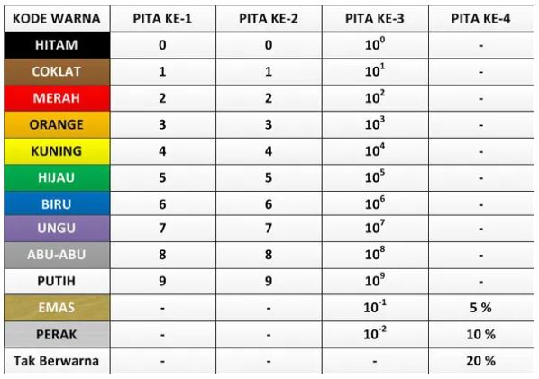

Resistor 5 Gelang
